Hướng dẫn chạy đồ án
PHÂN TÍCH THIẾT KẾ NHẬP VÀ BÁN CỬA HÀNG DI ĐỘNG.
Sau khi tải đồ án và cài đặt file .bak hoặc khởi chạy file HTTT.sql, có thể còn 1 số lỗi, để có thể chạy đồ án mượt mà, sau đây là các lưu ý khi có lỗi:
Đầu tiên, sửa lại connectionString ở file Connection.cs:
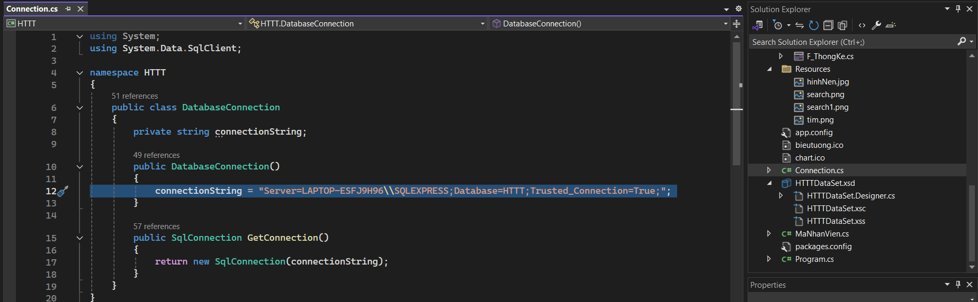
Nếu chưa cài đặt extensions Integration, hãy cài đặt:
Vào Extensions -> ở Browse, nhập RDLC -> chọn Microsoft RDLC Report Designer
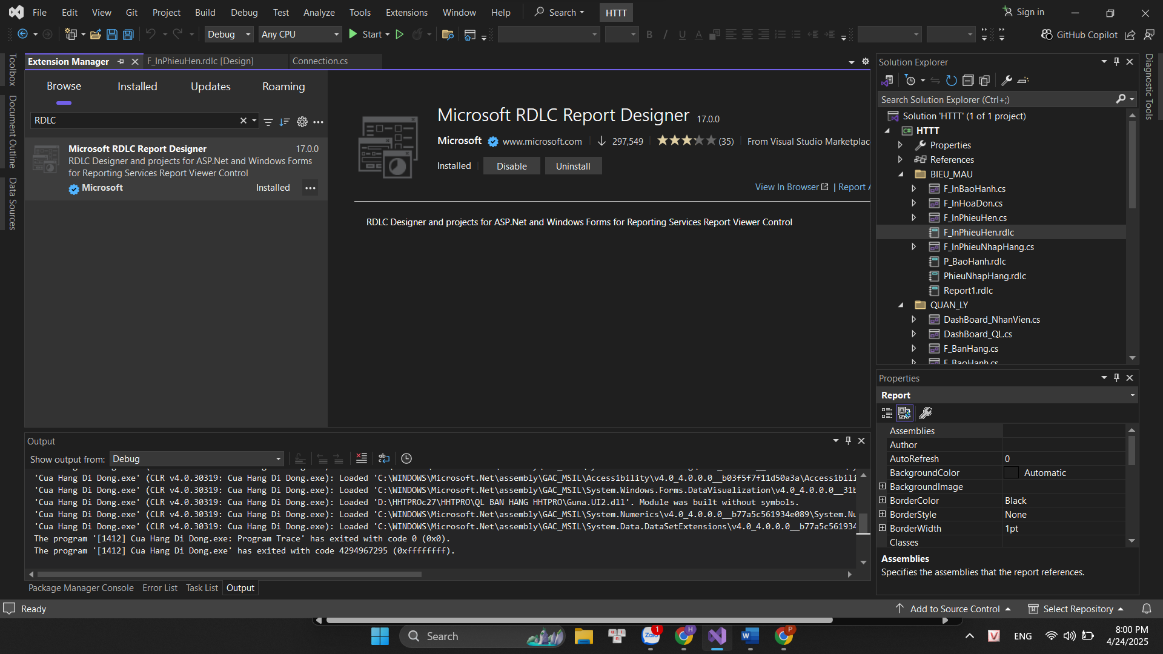

Sau khi cài đặt xong, vào các file .rdlc để cấu hình lại Datasets:
Chuột phải vào Datasets, chọn Add dataset…
Chọn Data source tới database của đồ án này, chọn tất cả các view
Lưu ý rằng: mỗi file rdlc có 1 dataset khác nhau:
P_InHoaDon: chọn vw_HoaDon, đặt tên datasets là HoaDon
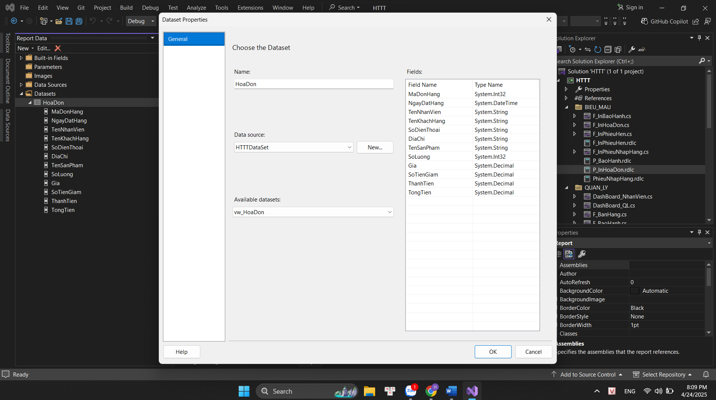
P_BaoHanh: chọn vw_BaoHanh, đặt tên datasets là PhieuBaoHanh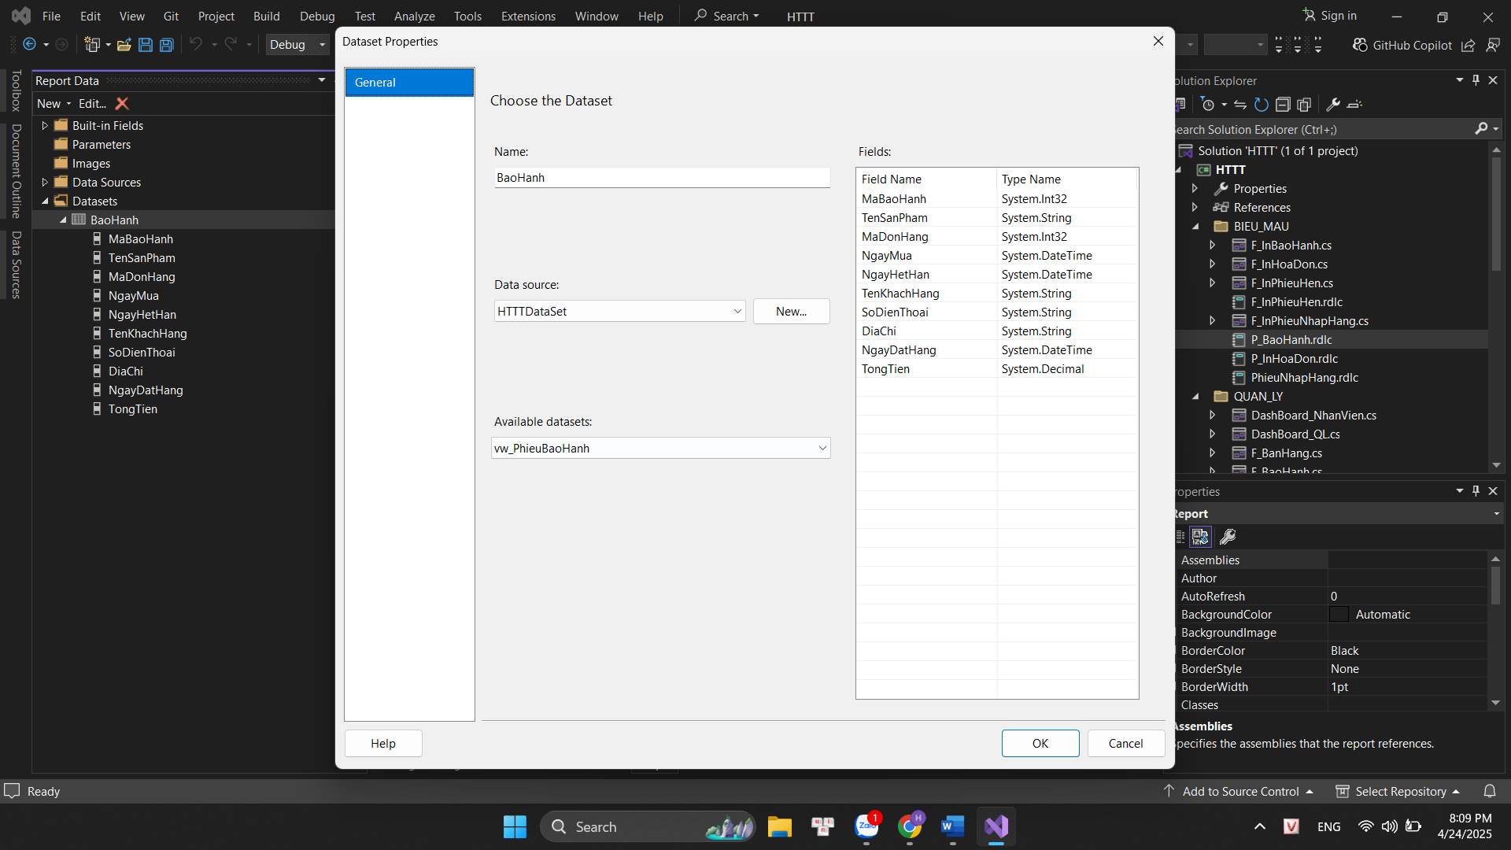
P_InPhieuHen: chọn vw_PhieuHen, đặt tên datasets là PhieuHen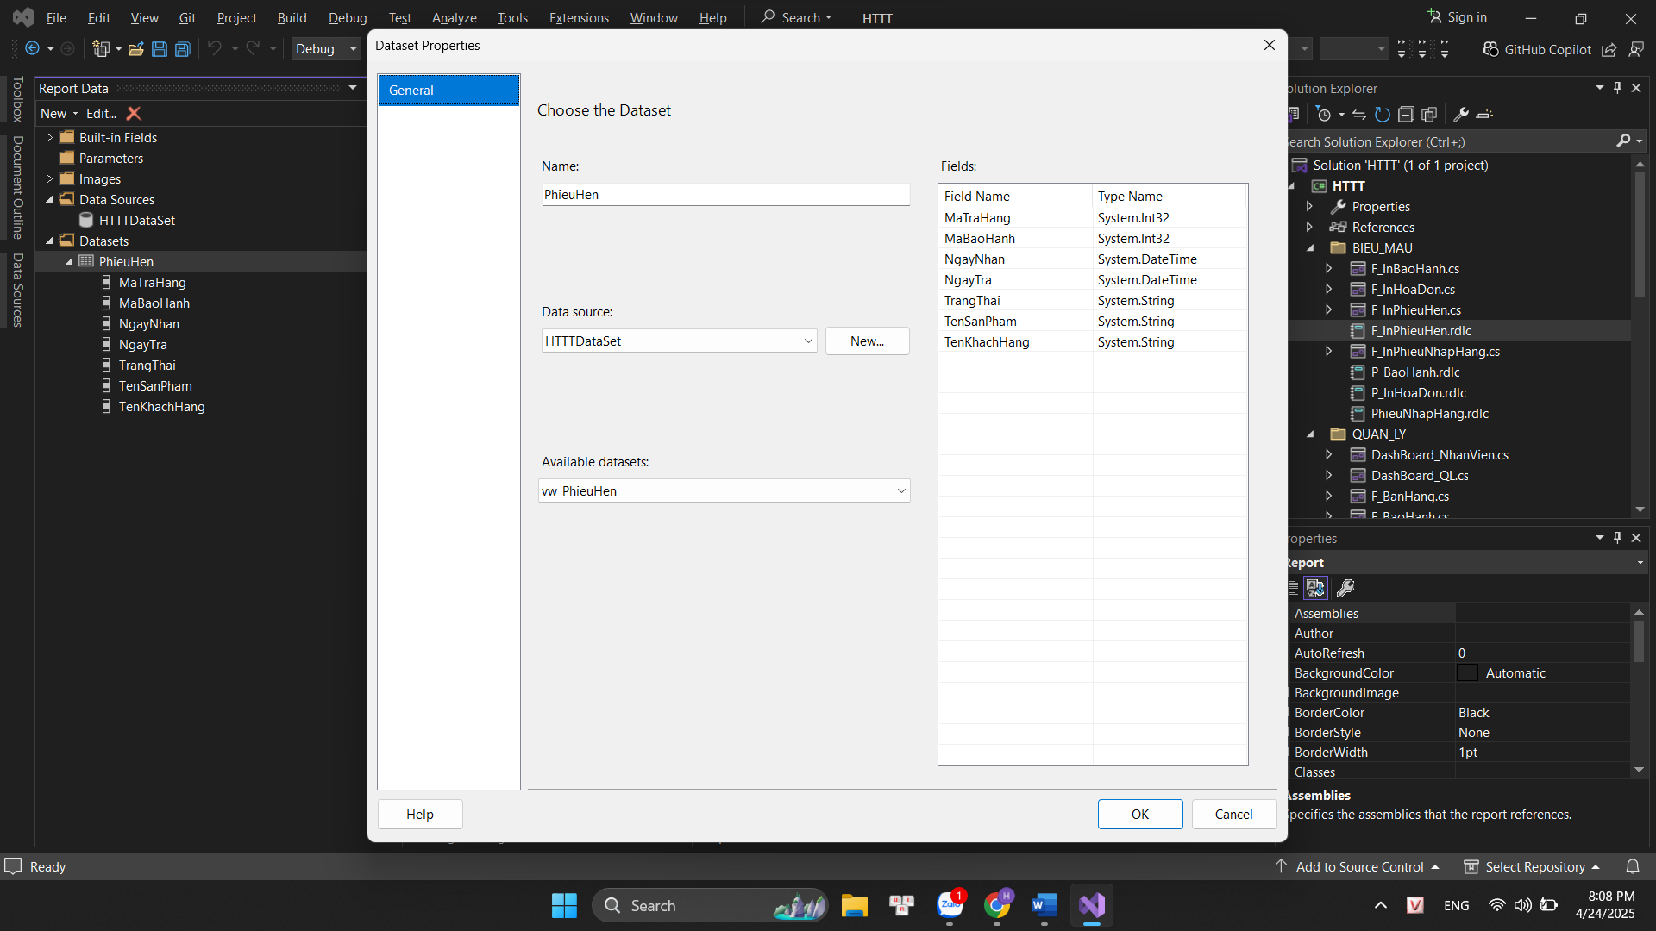
P_InPhieuNhapHang: chọn vw_PhieuNhapHang, đặt tên datasets là PhieuNhapHang 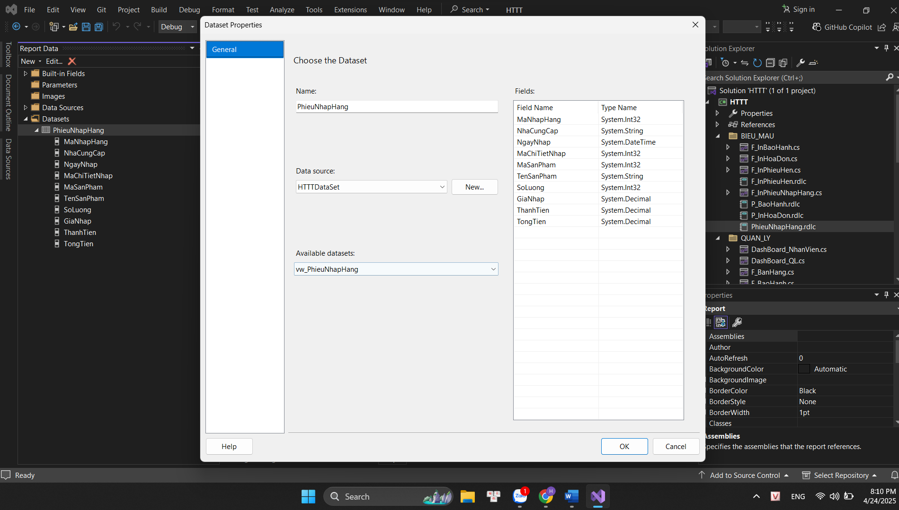

Sau khi fix xong các lỗi trên, tài khoản đăng nhập là: hoa
Mật khẩu là: 1

